使用方式说明：由于原始数据过大，将代码和数据分成两个文件夹，“代码”文件夹中包含的是代码和小部分小文件，“数据”文件夹下包含的是使用到的数据

其使用方式如下：

将文件夹“数据”解压，得到三个文件夹和一个文件，如下：

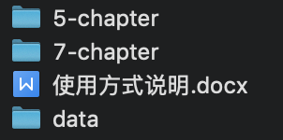

data目录移动到“代码”目录下，如下：

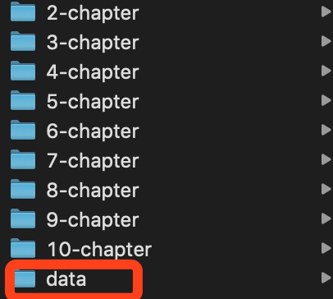

5-chapter/data目录下的两个json文件移动到“代码”目录下的5-chapter/data下：

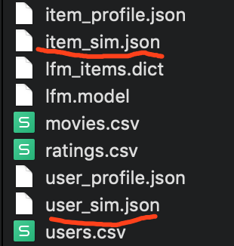

7-chapter/data目录下的两个json文件移动到“代码”目录下的7-chapter/data下

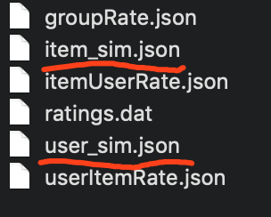

5-chapter和7-chapter目录下的data目录中的json文件，是代码5-6/5-7 和代码7-2/7-3中生成的中间代码，由于生成该份数据花费时间较长，所以可直接将该文件移至对应目录下